Концепция голосования по программе формирование комфортной городской среды в 2024 г. общественной территории площадки «Березка», расположенной по адресу:
Республика Бурятия, Кабанский район, г.Бабушкин,
Ул.Карла Маркса, д.24 А
Общественная территория площадки «Радуга» находится по адресу: Республики Бурятия, Кабанский район, г.Бабушкин, ул.Карла Маркса, д.24 А.
В результате благоустройства на площадке планируется приобретение МАФов, обустройство освещения площадки, установка сцены, покрытие на волейбольной площадке и площадке перед сценой.
Фото до проведения благоустройства:
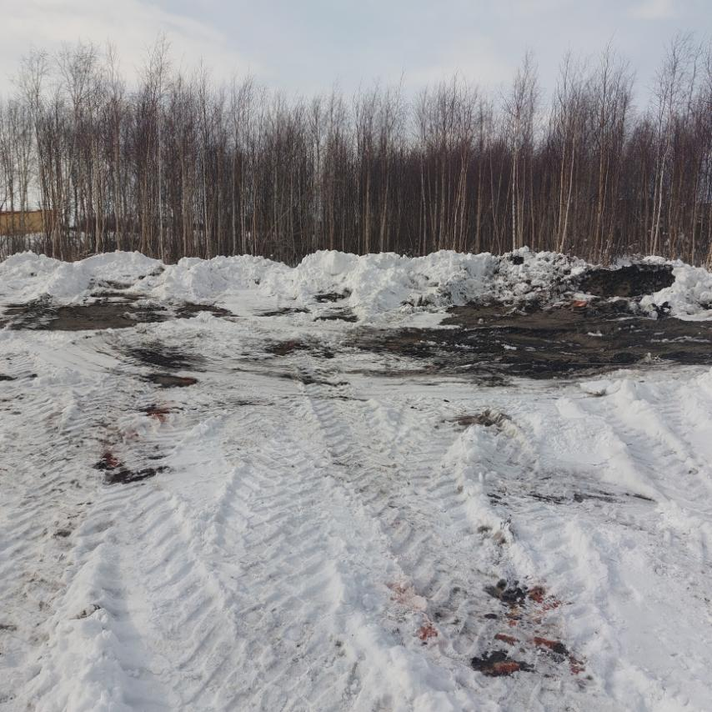

Визуализация площадки после благоустройства территории в 2024 г.:
